Министерство образования и молодежной политики Свердловской области

ГАПОУ СО «Екатеринбургский колледж транспортного строительства»

Отчёт по программе «**Название практического занятия**»

Выполнил: ФИО

Группа: ПР-22

Преподаватель: Мирошниченко Г.В

2023

**Задание:**

**Дано трехзначное число. Является ли оно палиндромом?**

**Входные и выходные данные**

**int b;**

**Блок-схема**

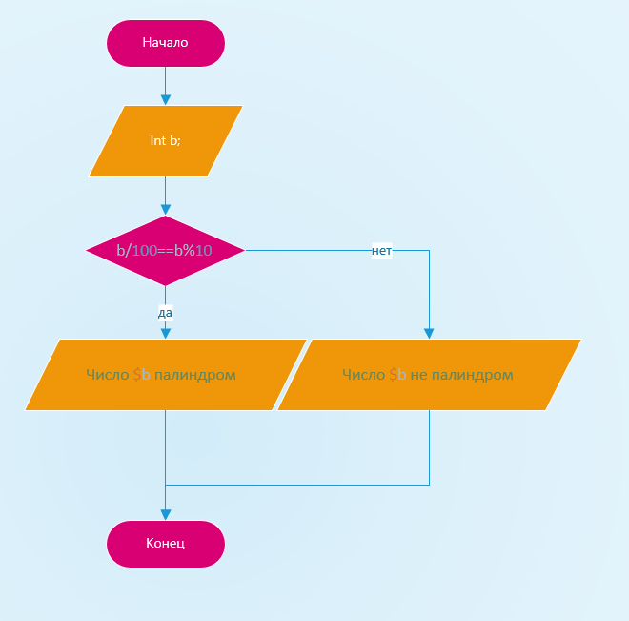

**Листинг программы (если есть)**

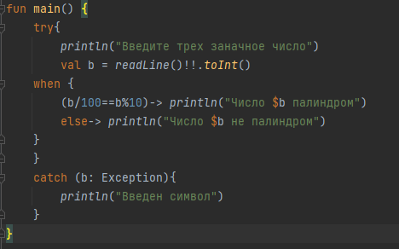

**Тестовые ситуации**

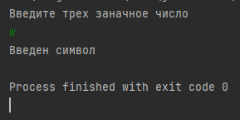

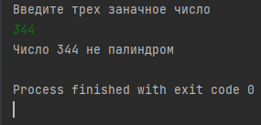

**Вывод**

